
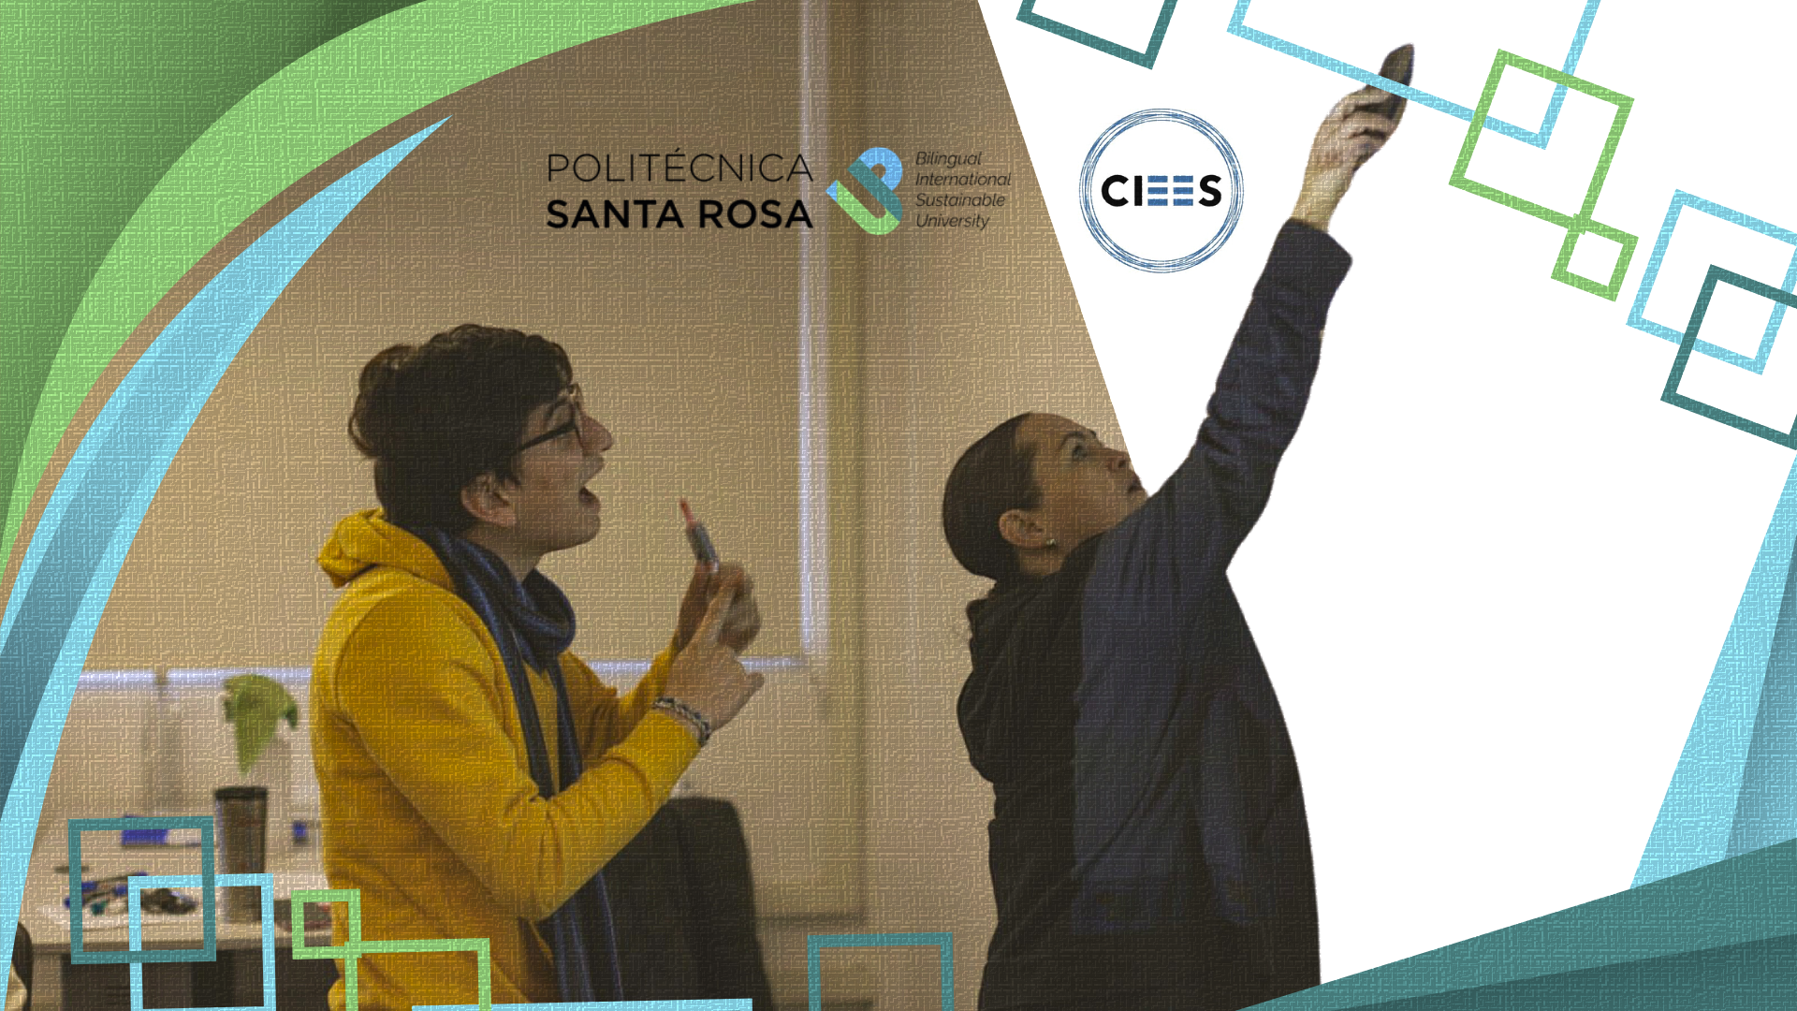
Certificación para la calidad educativa a través de los CIEES


MEMORIA
DOCUMENTAL

Universidad Politécnica de Santa Rosa Jáuregui

ÍNDICE

I. INTRODUCCIÓN | 4
II. PRESENTACIÓN | 7
III. OBJETIVO | 9
IV. FUNDAMENTO LEGAL. | 11
V. ANTECEDENTES | 13
VI. ACCIONES REALIZADAS | 15
VII. RESULTADOS Y LOGROS | 17
VIII. INFORME FINAL | 19
IX. SOPORTE DOCUMENTAL | 21
ANEXO 1 | 21
ANEXO 2 | 21
X. GLOSARIO | 28



Introducción

La competitividad en el mundo rapidamente cambiante, ha impulsado a demostrar calidad en casi todo, al igual que en instituciones educativas de todos los grados escolares, pero primordialmente a nivel universitario. La razón radica en el hecho de que el crecimiento económico está fuerte y principalmente ligado al capital de conocimientos que tienen los individuos (Ibrahim, 2014). Las universidades no deben perder de vista que la calidad de la educación superior debe ser evaluada en su creatividad, talento docente, infraestructura, adaptabilidad, resultados e investigación y gestión. Y que el aseguramiento a través de la acreditación, se torna como una herramienta poderosa, que garantiza que la institución ha pasado por un proceso minucioso de evaluación externa en base a estándares previamente definidos (Kumar et al., 2020).

Como lo menciona Srikanthan en Ibrahim (2014) , los conceptos de calidad tales como: mejora continua, calidad total, etc., nacieron desde el punto de vista de negocios, en donde los objetivos de productos o servicios eran muy claros y permitian ser evaluados de manera clara. Sin embargo, en los procesos de educación universitaria la evaluación no es simple. Se debe considerar que el objetivo de la formación universitaria abarca la formación de la personalidad de cada uno de los estudiantes y sus capacidades intelectuales, por lo que se debe promover la educación permanente y el aseguramiento de calidad por medio de una evaluación continua interna y externa (Ibrahim, 2014).

La acreditación es un proceso voluntario en el que se somete alguna universidad, cuyo propósito central es promover e impulsar el continuo mejoramiento para asegurar la calidad y el progreso continuo y sistemático de su misión y sus objetivos, cumpliendo criterios previamente establecidos. Así es posible legitimar que la institución tiene todas las facultades necesarias para desempeñar el cometido que tiene asignado (Barroto Cruz & Salas Perea, 2004; Jiménez Rodríguez, 2013). La acreditación es considerada como un sello de calidad (Kumar et al., 2020).

En el 2020 la Universidad Politécnica de Santa Rosa Jáuregui (UPSRJ) logró la certificación de calidad a través de los Comités Interinstitucionales para la Evaluación de la Educación Superior (CIEES) de sus cinco programas educativos; Ingeniería en Animación y Efectos Visuales, Ingeniería en Software, Ingeniería en Metrología Industrial, Ingeniería en Sistemas Automotrices y Licenciatura en Terapía Física, con una vigencia de tres años. En el 2023, igualmente con CIEES, la UPSRJ inició el proceso de acreditación para demostrar el avance que ha tenido en la calidad de su gestión institucional y su mejora en la capacidad de autorregulación en los procesos permanentes de revisión y diagnóstico de la institución.

La Universidad Politécnica de Santa Rosa Jáuregui (UPSRJ) ha tomado la decisión de llevar a cabo una Memoria Documental del proceso de certificación y acreditación a través de los Comités Interinstitucionales para la Evaluación de la Educación Superior (CIEES). Esta decisión responde a la necesidad de demostrar y documentar los avances significativos en la calidad de sus programas educativos y de su gestión institucional. En un entorno de cambio rápido y competitivo, es fundamental para las universidades mantener altos estándares de calidad que garanticen la formación integral de los estudiantes y el cumplimiento de su misión educativa.

La importancia de la Memoria Documental radica en su capacidad para exponer ante la sociedad los resultados de los procesos de acreditación, lo que permite validar la excelencia de la institución y su compromiso con la mejora continua. Además, esta Memoria actúa como un medio de difusión y control para la rendición de cuentas, asegurando que la sociedad tenga acceso transparente a los logros y avances de la UPSRJ.

Desde el 2020, la UPSRJ ha alcanzado hitos importantes en la certificación de sus cinco programas educativos a través de los CIEES. Estos logros reflejan el compromiso de la universidad con la calidad educativa y su mejora continua. En el 2023, la universidad inició un nuevo proceso de acreditación con el objetivo de demostrar su progreso en la calidad de su gestión institucional y su capacidad de autorregulación.

Los CIEES emplean una metodología de evaluación basada en propósitos claros y centrada en los resultados de los estudiantes y de los programas educativos. Esta metodología, que incluye cinco ejes, 12 categorías de evaluación y 49 indicadores, ofrece un marco completo para analizar y evaluar la calidad de la educación superior en la UPSRJ. A través de este proceso, la universidad puede identificar áreas de fortaleza y oportunidades de mejora, y al mismo tiempo asegurar que los programas educativos cumplen con los estándares nacionales de calidad.

En resumen, esta Memoria Documental no solo es un testimonio del compromiso de la Universidad Politécnica de Santa Rosa Jáuregui con la excelencia educativa, sino también una herramienta crucial para la rendición de cuentas, transparencia y mejora continua en beneficio de sus estudiantes y de la sociedad en general.



Presentación

La presente Memoria Documental del proceso de certificación CIEES de la Universidad Politécnica de Santa Rosa Jáuregui (UPSRJ) es la descripción del proceso que responde a una iniciativa que se alinea estrechamente con las metas y prioridades establecidas en los planes estratégicos y de desarrollo estatales y sectoriales. Este proceso responde a la necesidad de garantizar una educación superior de calidad, uno de los ejes clave de las políticas públicas en materia educativa. Además, la certificación contribuye a los objetivos de promover la innovación, la competitividad y el desarrollo sostenible de la región, así como a la formación de capital humano calificado y preparado para enfrentar los retos del futuro.

Uno de los Proyectos Prioritarios de Plan Estatal de Desarrollo 2021 – 2027 es el de “Promover una mayor vinculación entre la academia y los Sectores productivos”, lo cual se ve fortalecido a través de pertinencia de oferta educativa que ofrece el estado y que se evalua durante la Acreditación de los Programas de Estudio por medio de una entidad reconocida. A su vez, está enlazado en el eje rector 2, correspondiente a Educación, Cultura y Deporte, y que cubre además los Objetivos de Desarrollo Sostenible de la Agenda 2030 emitido por la ONU (Organización de las Naciones Unidas), el correspondiente al objetivo 1 de Fin de la pobreza, al objetivo 4, de Educación de Calidad, al objetivo 5 de Igualdad de género, al objetivo 8 de Trabajo decente y crecimiento económico y al objetivo 10 coorespondiente a la Reducción de desigualdades (Poder Ejecutivo del Estado de Querétaro, 2021).

El proceso de certificación, documentado de manera transparente en esta Memoria, refleja el compromiso de la UPSRJ con los objetivos de mejora continua y excelencia académica para lograr las metas anteriormente expuestas. A través de esta iniciativa, la universidad busca fortalecer su impacto positivo en la comunidad, alineándose con las políticas gubernamentales orientadas a mejorar la calidad de vida de los ciudadanos, impulsar el desarrollo económico y social, y fomentar el bienestar general. En este sentido, la Memoria Documental del proceso de certificación CIEES constituye un recurso valioso para monitorear y evaluar el cumplimiento de los objetivos estratégicos de la UPSRJ y su contribución al progreso colectivo.

El proyecto “Certificación para la Calidad Educativa a través de los CIEES”, fue realizado durante el periodo de junio 2023 a abril 2024 en la Universidad Politécnica de Santa Rosa Jáuregui, ubicada en Carretera 57, km 31+150. Santa Rosa Jáuregui, Querétaro. C.P. 76220.

Los CIEES (Comités Interinstitucionales para la Evaluación de la Educación Superior) es un organismo instituido en 1991, dependiente de la Asociación Nacional de Universidades e Instituciones de Educación Superior (ANUIES) para impulsar el mejoramiento de los programas de educación superior. En 2009, se instauraron como una figura legal independiente de la ANUIES. (CIEES, 2018).
Para el proceso de acreditación, los CIEES cuentan con una metodología de evaluación centrada en el propósito del programa, con énfasis en los resultados de los estudiantes y del programa educativo, la cual contiene indicadores mínimos comunes a cualquier programa de educación superior en México. Esta metodología se conforma por 5 ejes, 12 categorías de evaluación y 49 indicadores, ver la figura 1. Todas las categorías bajo las que se observa a los programas educativos son importantes; sin embargo, hay seis categorías que por su trascendencia e impacto en la formación de los estudiantes son consideradas por los CIEES como categorías básicas y en la figura se encuentran señaladas con un asterisco. Estas categorías están claramente interrelacionadas y son el fundamento para alcanzar el perfil de egreso de los estudiantes, y por ende, cumplir con los propósitos explícitos del programa.

EJES | CATEGORÍAS
- Fundamentos y condiciones de Operación | - Propósito del programa
- Fundamentos y condiciones de Operación | - Condiciones generales de operación
- Currículo epecífico y genérico | - Modelo Educativo y Plan de estudios
- Currículo epecífico y genérico | - Actividades para la formación integral
- Tránsito de los estudiantes por el programa | - Proceso de Ingreso al programa
- Tránsito de los estudiantes por el programa | - Trayectoria escolar
- Tránsito de los estudiantes por el programa | - Egreso del programa
- Resultados | - Resultados de los estudiantes
- Resultados | - Resultados del programa
- Personal Académico | - Personal Académico
- Personal Académico | - Infraestructura académica
- Personal Académico | - Servicios de apoyo

Figura 1. Ejes y categorías que se evaluan por CIEES.

Para lograr la evaluación por parte de los CIEES se siguen los seis pasos descritos en la figura 2, que de forma general indican todo el proceso que el programa educativo y el personal de CIEES llevan a cabo.

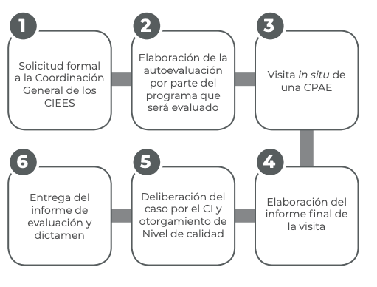

Figura 2. Pasos para la evaluación de un programa. CPAE; (CIEES, 2018).

Primer Acción relevante
La primera acción relevante que se realiza por parte de cada Programa Educativo es la de “Autoevaluación”. El cual es un documento amplio en donde se va depositando información de forma estructurada de lo que exigen los ejes y las categorías. Este procedimiento es largo y detallado, ya que es una primera reseña que le permitirá al comité evaluador tener una imagen preeliminar del desempeño del programa educativo por evaluar. En este paso se solicita además de descripciones detalladas, se agregan números de la estadística de parámetros relevantes y fotografías o cualquier otro documento que sirva como evidencia. La información de la Autoevaluación se carga en una plataforma de CIEES, por lo que para iniciar con este proceso es importante contar ya con un compromiso de servicio establecido previamente para que el Programa de Estudio tenga acceso a una clave de usuario y una contraseña.

Última Acción relevante
La última acción relevante es la recepción de los resultados de la evaluación “in situ”. El resultado emitido de la evaluación por CIEES, es realizada por una Comisión de pares Evaluadores (CPAE). Esta comisión se integra por pares evaluadores, académicos cque laboran en alguna Institución de Educación Superior (IES) con conocimientos relativos al Programa de estudios a evaluar. Los resultados pueden ser:

- Acreditación con vigencia a 3 años, que no puede ser refrendada y que significa que el Programa de Estudios cumple con la gran mayoría de requisitos de calidad educativa, con algunas observaciones y áreas de oportunidad.
- Acreditación con vigencia de 5 años, que puede ser refrendada y que da fe a que el Programa Educativo cuenta con la mayoria de los requisitos de calidad educativa y que las observaciones que se pudieron haber generado son menores.
- No Acreditado y sin vigencia, es decir, los programas de Estudios pueden realizar mejoras y nuevamente intentar una evaluación.

Los programas educativos de tipo superior que obtienen el reconocimiento de 3 y 5 años de los CIEES se incorporan al Padrón de Matrícula Inscrita en Programas de Buena Calidad de la SEP, de la misma forma que la acreditación que otorgan otros organismos evaluadores (CIEES, 2018).



Objetivo

El objetivo principal del proyecto, fue lograr la acreditación de la Universidad Politécnica de Santa Rosa a través de los Comités Interinstitucionales para la Evaluación de la Educación Superior (CIEES). Para garantizar la excelencia académica y el desarrollo continuo de sus programas educativos a través de una evaluación rigurosa basada en estándares de calidad nacional e internacional. Esta certificación busca fortalecer la reputación institucional y asegurar que la universidad cumpla con su misión de formar profesionales altamente capacitados, comprometidos con la innovación y el progreso social. Al obtener la certificación, la UPSRJ se compromete a mantener un ciclo constante de mejora, asegurando que sus programas educativos respondan de manera efectiva a las necesidades cambiantes de los estudiantes y de la sociedad, y que promuevan un entorno de aprendizaje de calidad. Además, este proceso permite a la universidad demostrar transparencia y rendición de cuentas ante la comunidad educativa y la sociedad en general, consolidando su posición como una institución líder en educación superior. Considerando además que el número de instituciones educativas ha crecido y la necesidad de demostrar pertinencia y calidad resulta preponderante para dar servicio adecuado para la población.

Por otra parte, el objetivo de esta memoria documental es dejar una descripción cronológica y documentada de las acciones realizadas en este ejercicio por la Universidad Politécnica de Santa Rosa Jáuregui, desde la planeación, evaluación, hasta el informe final, como parte de los principios de un sistema de gestión de la calidad de una IES.



Fundamento Legal

1. Decreto de creación de la Universidad Politécnica de Santa Rosa Jáuregui publicado en el Periódico Oficial del Gobierno del Estado de Querétaro de fecha 1 de febrero de 2013, el cual establece en su “Artículo 4. Para el cumplimiento de su objeto, la Universidad tendrá las atribuciones siguientes: Impulsar, en forma permanente, mecanismos de evaluación de la calidad en la docencia, la investigación y el desarrollo tecnológico, a través de evaluaciones internas y externas, a fin de lograr los más altos estándares de calidad.”, entre otros.
2. Acuerdo número 20712/17 por el que se emiten la Reglas de operación del “Programa de Fortalecimiento de la Calidad Educativa” publicado en el Diario oficial de la Federación con fecha 27 de diciembre de 2017, que a la letra indica como acuerdo “ÚNICO.- Se emiten las Reglas de Operación del Programa Fortalecimiento de la Calidad Educativa para el ejercicio fiscal 2018, las cuales se detallan en el anexo del presente Acuerdo”.
3. Convenio de apoyo financiero No. 1371/18 de fecha 10 de junio de 2018 suscrito entre la Secretaría de Educación Pública y la Universidad Politécnica de Santa Rosa Jáuregui. El cual indica textualmente en su cláusula Primera que…”Es objeto de este convenio establecer las bases conforma a las cuales “LA SEP” apoyará a “LA INSTITUCIÓN” con recursos públicos federales extraordinarios, concursables no regularizables correspondientes al ejercicio fiscal vigente para fortalecer los servicios educativos que ofrece considerando la planeación contenida en su PFCE, proyectos integrales y objetivos particulares asociados, en el marco del proceso de planeación para actualizar y enriquecer su Programa de Fortalecimiento a la Calidad Educativa, orientado a mejorar la calidad de los mismos y asegurar su acreditación o certificación”
4. Proceso general para la evaluación de programas educativos de educación superior. Comités Interinstitucionales de evaluación de la educación superior. Junio 2018. El cual, en su apartado 2. Información general, sub-inciso 2.1 Evaluación de programas educativos y evaluación de funciones institucionales, Propósito de la evaluación de los CIEES, establece, a la letra que …“El propósito fundamental de la actividad que realizan los CIEES es propiciar el mejoramiento de la calidad de los programas y las instituciones de educación superior”. Para lograr este propósito, los CIEES realizan evaluación de los programas educativos y de las funciones institucionales y le comunican a las instituciones (mediante un informe) los resultados. La riqueza de las evaluaciones de los CIEES está plasmada en el Informe que se entrega a las IES al término de cada evaluación, este documento muestra una mirada externa, plural y ordenada sobre los aspectos que deben ser mantenidos cuidadosamente porque son fortalezas del programa o, en su caso, mejorados substancialmente en bien de una mejor educación.

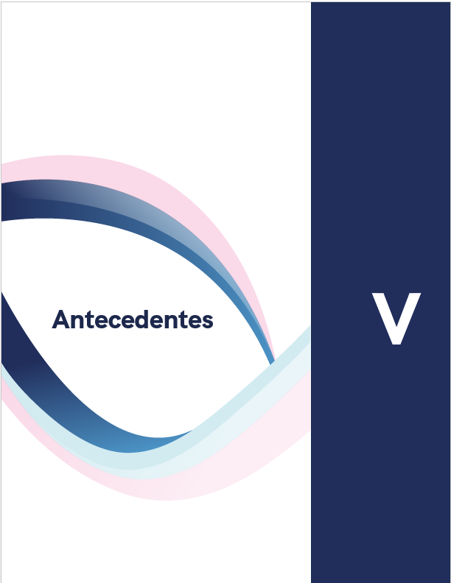

Antecedentes

“La evaluación de la calidad del servicio educativo es fundamental para retroalimentar la efectividad de la educación” (Mazais et al., 2012). Es por esto que en el año 2023, la Universidad Politécnica de Santa Rosa Jáuregui (UPSRJ), que forma parte del Subsistema de Universidades Tecnológicas y Politécnicas decide realizar el ejercicio de re acreditación de sus cinco programas educativos; Ingeniería en Animación y Efectos Visuales, Ingeniería en Software, Ingeniería en Metrología Industrial, Ingeniería en Sistemas Automotrices y Licenciatura en Terapía Física. Se consideró llevara cabo este proceso con los CIEES por su trayectoria resposable y ética como la primer organización que desde 1991 se estableció primeramente creado como un programa dependiente de la Asociación Nacional de Universidades e Instituciones de Educación Superior (ANUIES), siendo independiente a partir del 2009.

Mientras que la certificación evalua el grado del cumplimiento de los productos y / o servicios en relación a normas específicas, la acreditación reconoce la competencia técnica de una organización para la realización de ciertas actividades bien definidas de evaluación de la conformidad (Jiménez Rodríguez, 2013).

La evaluación de programas educativos es un proceso mediante el cual se verifica que un programa educativo cumple adecuadamente con su propósito formativo y que cuenta con las condiciones necesarias para lograr ese objetivo.

Se realiza a través de un proceso de evaluación, al contrastar los resultados con los estándares específicos, construidos y revisados periódicamente por los actores académicos e institucionales, a partir de las mejores prácticas nacionales e internacionales.

La universidad Politécnica de Santa Rosa Jáuregui en abril de 2020 logró la primera acreditación con vigencia a mayo 2023 de sus cinco programas educativos: Ingeniería en Metrología Industrial, Ingeniería en Software, Ingeniería en Animación y Efectos Visuales, Ingeniería en Sistemas Automotrices y en la Licenciatura en Terapia Física. Por lo que a partir de Junio de 2023 se inició nuevamente el proceso de acreditación para demostrar que los programas educativos mantienen su oferta educativa con calidad y pertinencia.

En este contexto, a partir de las observaciones hechas en la primera evaluación, se realizó una evaluación interna para valorar la solvencia de estas. Qué varias de ellas, solo a través del tiempo y facilitadas con el mismo crecimiento que la univerisidad ha tenido, se han solventado. La UPSRJ inició sus actividades en 2011, por lo que aun se considera una Universidad joven con once años de actividad y que poco a poco ha ido consolidandose.

Entre las primeras observaciones generales que se hicieron en la primera evaluación fueron acerca de espacios dignos para los profesores (cubículos) y estudiantes (áreas de estudio y de descanso). Igualmente se hizo notar la incipiente biblioteca con la que se contaba con apenas unos cuantos volumenes de libros en cada uno de los programas educativos. En el caso del Plan de estudios de la Licenciatura de Terapia Física, los evaluadores hicieron notar que aun con la biblioteca virtual con la que se contaba, era necesario tener un acervo bibliográfico en físico. El equipo de computo se encontraba obsoleto y las instalaciones para garantizar su desempeño no eran las correctas, energía eléctrica y servicio de internet.
De los indicadores académicos se hizo notar que el porcentaje de titulación era muy bajo, que el personal académico de tiempo completo (PTC) es escaso, lo que origina que muchas de las actividades docentes no se realicen, ya que la contratación de profesores de asignatura (PA) solo cubre las horas efectivas de clase y no dan oportunidad a realizar otras actividades propias de la educación, como tutorias o apoyo en eventos extracurriculares, visitas, conferencias, etc. En algunos programas educativos se detectó poca captación, poca difusión en la región y en el estado de estudiantes. Igualmente se recalcó la importancia de un proceso de selección integral para la selección de los aspirantes al programa educativo.

CIEES realizó la sugerencia de propiciar la generación de convenios con empresas que tengan equipo tecnológico especializado, para brindar la oportunidad de desarrollar habilidades sobre el saber hacer.

Igualmente se detectó la necesidad de contar con Servicios de transporte, áreas comunes de trabajo, instalaciones deportivas y culturales; médico y apoyo psicopedagógico.

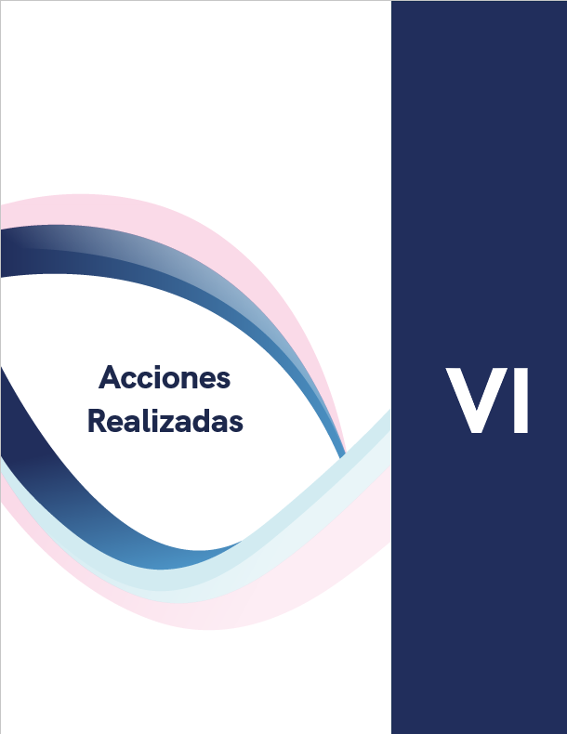
Acciones Realizadas

Para la acreditación de los cinco programas educativos se consideró el cronograma propuesto por los CIEES y que se muestra en la figura 3 y determina los tiempos pertinentes de acuerdo a la actividad a realizar.

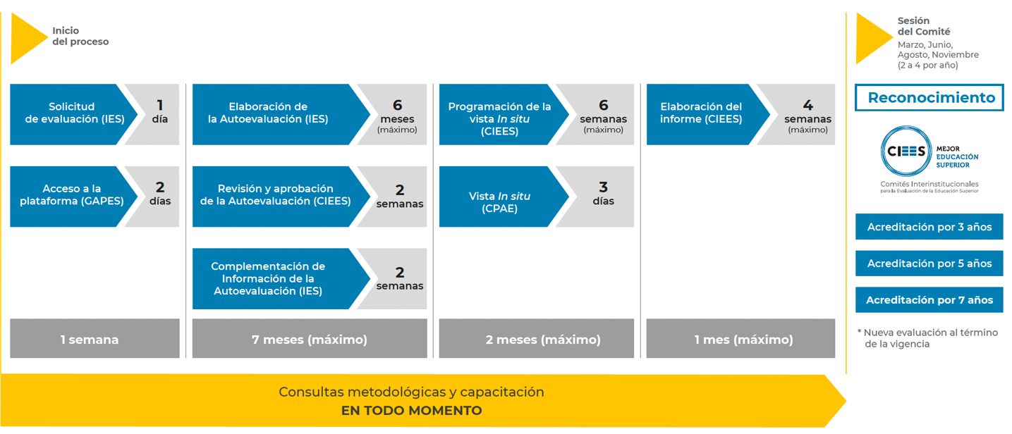
Figura 3. Cronograma del procedimiento de Acreditación por CIEES

De los requisitos que previamente debe cumplir el Programa Educativo (PE) es estar legalmente establecido en el país y haber sido formalmente autorizado por los órganos competentes de las Instituciones de Educación Superior (IES) públicas, en este caso por la Direción General de Universidades Tecnológicas y Politécnicas (DGUTyP), que forman parte del Subsitema de Educación.

Otros requisitos son los siguientes:

• El PE deberá estar debidamente registrado ante la Dirección General de Profesiones de la Secretaría de Educación Pública.
• Contar con un plan de estudios vigente.
• Contar con al menos una generación de egresados.
• El PE no deberá encontrarse en proceso de liquidación (sin nuevo ingreso).
• Para el caso de programas del área de la salud, deberán contar con la opinión técnico-académica vigente favorable, emitida por la Comisión Interinstitucional para la Formación de Recursos Humanos para la Salud (CIFRHS), misma que será solicitada al momento de la visita. En caso de no contar con dicha opinión técnica, se solicitará la constancia de inicio de su trámite.

Desarrollo de la Certificación (acreditación) para la Calidad Educativa a través de los CIEES

El aspecto más importantes de la Calidad de la Educación es efectuar apreciaciones diagnósticas acerca de los niveles y calidad existentes en la institución, ya que esto tiene un repercusión directa en los objetivos educacionales yen la estimación de destrezas, habilidades y conocimientos adquiridos por los estudiantes en la Universidad.
La metodología CIEES se encuentra registrada con Registro Público de Derechos de Autor, con número de registrom: 03-2016-120611000900-01, lo que respalda la secuencia de acreditación que a continuación se describe.

- Solicitud de evaluación.
Este proceso se realizó vía electrónica a través del área administrativa, con una solicitud previa de cotización, desglosada por Programa Educativo. Una vez aceptada la propuesta econónomica, se elabó un contrato revisado por el área judirídica de ambas instituciones. Posteriormente se empieza a desarrollar el programa de trabajo, y durante este proceso se realizan acuerdos en la fechas de visita y se determina a los contactos de cada programa educativo con los integrantes del CEPAE (Comisiones de Pares Académicos Externos) para el trabajo que se realizará en conjunto con los Directores Aacadémicos de de los Programas Educativos de la Universidad.

- Autoevaluación.
Para la acción de “Autoevaluación”, como se observa en la figura 3, se da un tiempo de 6 meses, esto es porque es la etapa más delicada y donde se debe detallar todo el proceso de trabajo del Programa Educativo, soportado con evidencias. Esta “Autoevaluación” cubre los cinco ejes y las doce categorías descritas en la figura uno. Todas ellas contribuyen significativamente a la calidad del Programa de Estudios y son evaluadas en su totalidad. Sin embargo, se resalta la importacia de 6 puntos que se denominan básicos y donde los integrantes de la CPAE (Comisión de Pares Académicos Externos), enfocan principalmente su evaluación dado que están claramente interrelacionadas para lograr el perfil de egreso de los estudiantes y los propósitos explícitos del programa educativo. Estos puntos principales son las categorías mencionadas a continuación:

Catégoria 1, del Eje I. Propósitos del programa.
Catégoria 3, del Eje II. Modelo Educativo y Plan de Estudios.
Catégoria 8, del Eje IV. Resultados de los estudiantes.
Catégoria 9, del Eje IV. Resultados del programa.
Catégoria 10, del Eje V. Personal Académico
Catégoria 11, del Eje V. Infraestructura Académica

En la Categoría 1 del Eje I, correspondiente al propósito del programa es de gran importancia que sea claro y que el trabajo educativo de todos los docentes y del personal de las áreas de apoyo se enfoque a lograrlo. Este punto se enlaza de manera directa con lo que se establece en el Modelo Educativo y el Plan de Estudios.
Lo expresado durante la autoevaluación debe estar soportado por evidencia en cada una de las catégorias evaluadas. Algunos puntos tocan la estadística del desempeño de los estudiantes a través de la trayectoria de los egresados, de la eficiencia terminal y de los estudiantes titulados, la cual corresponde a la categoria 8 del eje IV, perteneciente a los Resultados del los estudiantes.
Se evalua el perfil académico de los docentes para evaluar la pertinencia que tienen hacia el propósito del programa. Su trayectoria tanto en experiencia docente como experiencia en la industria y su capacitación pedagógica.
En la categoria 11, del eje V, que corresponde a la infraestructura se evalua, más que lasaulas docentes los espacios como biblioteca, comedor, áreas deportivas, servicio médico, instalaciones. Y los espacios para los docentes y administrativos, luz, ventilación, mobiliario, todo esto con el convencimiento de que un espacio cómodo y adecuado permite el desarrollo de las actividades con calidad.
La autoevaluación se realiza a través de una plataforma electrónica denominada Guía para la Autoevaluación de Programas de Educación Superior (GAPES). Se considera apropiado realizar esta autoevaluación en grupo para garantizar una visión más realista del programa y un mejor desempeño de los entrevistados durante la visita de evaluación. Desde esta etapa de la acreditación se espera identificar a los aspectos del programa que deben ser mejorados, las fortalezas y las buenas prácticas.

- Visita de evaluación “in situ”.
Con el objetivo que la entidades acreditadoras CIEES puedan verificar que un programa educativo cuenta con buena calidad, se realiza una visita por parte de los CIEES, coducida con precisión y responsabilidad, apegada al máximo a la metodología y al protocolo de actuación definidos. Con antelación se realiza la integración de comisiones CPAE (Comisiones de Pares Académicos Externos), con el apoyo de al menos tres expertos en la materia del programa que se va a evaluar, conociendose a estos como pares evaluadores. El par evaluador es un docente que se desenvuelve como académico o académico administrativo en alguna institución de educación superior (IES) del país. Y que reconociendo la importancia de su labor, de forma honorífica representa a los CIEES, en las visitas de evaluación de los programas educativos en las IES. En este grupo de trabajo, uno de los pares funge como coordinador de la CPAE. En la evaluación “in situ” se verifica que la información vertida en la autoevaluación concuerde y al mismo tiempo, da la oportunidad en reconocer mayores fortalezas de la institución evaluada. Permite profundizar en el proceso de retroalimentación de la autoevaluación con un enfoque diagnóstico y formativo. Esta etapa permite centrarse en el contexto institucional, la misión y visión de la universidad, la vinculación entre las áreas de esta misma, su desempeño y su gestión. Se analizan los procesos y sus eguimiento a través de entrevistas con docentes, estudiantes, egresados, empleadores y personal de las áreas de apoyo. Los resultados producto de esta autoevaluación se documentan en forma sistemática e integral permitiendo que el análisis del desempeño de la intitución educativa sea clara y permita dar una retroalimentación para la mejora desde el punto de vista de los objetivos y metas establecidas por la institución educativa.

- Informe de la visita.
En la última parte de este visita, la comisión CPAE realiza una reunión en donde se cruzan la información recabada y se realiza un informe preeliminar, con sus apreciaciones, valoraciones y comentarios en una Carpeta Electrónica para Evaluadores (CAE). A través de este medio, que es propiedad de los CIEES, las observaciones y valoraciones realizadas por los integrantes de la CPAE se resguardan de manera instantánea en los servidores de los CIEES.

- Integración de los CI
Los CI se refiere a Comités Interinstitucionales, los cuales están formados entre 8 y 12 académicos pares, que actuan bajo el “Reglamento de los Cuerpos Colegiados y de las Vocalías Ejecutivas de los Comités Intrinstitucionales parala Evaluación de la Educación Superior”. Los CI son los encargados de llegar a un dictamen después de la evaluación a la institución educativa, y revisann tres documentos principalmente, la autoevaluación elaborada por la IES, el informe preeliminar de la visita realizado por la comisión CPAE y la información recabada en la CAE con observaciones, valoraciones y comentarios hechos por los pares evaluadores durante la visita.

- Informe final y Dictaminación.
Después de realizada la vista de evaluación “in situ”, la comisión CPAE elabora el Informe final y la dictaminación, este proceso puede llevar alrededor de 60 días. Se considera que el informe final está fundamentado por los hechos y hallazgos con respecto al nivel de cumplimiento del programa educativo en comparación con los estándares de calidadde los CIEES. Para esto la Vocalía Ejecutiva de los CIEES revisa que los formatos que se encuentran en la CAE han sido completamente llenados en su totalidad. De igual manera, la Vocalía Ejecutiva examina que el reporte final de la visita está debidamente elaborado. Se considera que la información plasmada en el Informe final tenga más un propósito de mejora, que propicie a la reflexión y al reordenamiento de lo propios procesos de la institución educativa. Adicionalmente los CIEES cuentan con el Padrón de Programas de Buena Calidad en su página web y reconocen a las instituciones de educación superior que han sido acredoras de la acreditación en calidad educativa, esto es que la institución entra en el PPBC, Padrón de Programas de Buena Calidad.

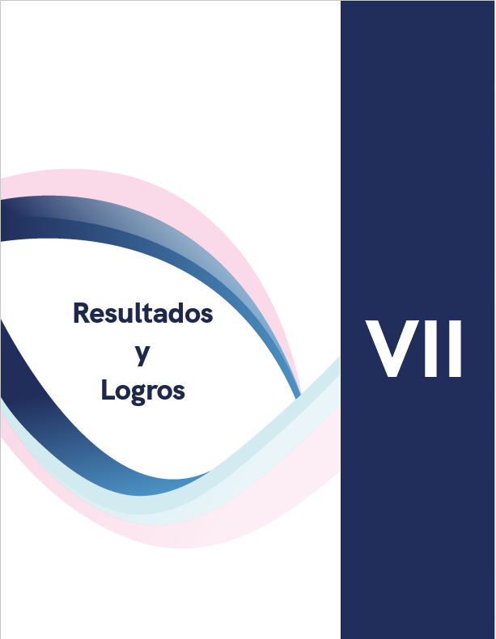

Resultados y Logros

- Cumplimiento de objetivos.
Como resultado de la evaluación por los CIEES a los cinco programas educativos ofertados por la Universidad Politécnica de Santa Rosa Jáuregui, se le otorgar la acreditación de todos ellos en el cumplimiento satisfactorio de los requisitos académicos establecidos por los CIEES.
A los programas Educativos de Ingeniería en Sistemas Automotrices e Ingeniería en Animación y Efectos Visuales se le otorgo una vigencia de cinco años por demostrar una gestión más consolidada tanto en procedimientos como con los resultados de su egreso de los estudiantes. Esta vigencia es de abril de 2024 a mayo de 2029. Por otra parte, para la Ingeniería en Metrología Industrial, la Ingeniería en Software y la Licenciatura en Terapía Física se encontraron pequeñas áreas de mejora, por lo que la acreditación que se otorgó fue por el periodo de tres años. Para las ingenierías de Abril 2024 a mayo 2027, mientras que para la licenciatura en Terapia Física fue para el periodo de junio 2024 a julio 2027. En el anexo 1, se muestran los reconocimientos obtenidos como testimonio del desempeño de cada Programa Educativo.

- Beneficios obtenidos
El principal beneficio que se obtiene al acreditarse un programa educativo es demostrar que se imparte educación de calidad a la población estudantil. Es decir, que los propósitos de cada programa educativo satisfacen a la necesidad no solo de los estudiantes, sino de la industria y la sociedad completa. De acuerdo a lo expresado por la Organización de las naciones Unidas para la Educación, la Ciencia y la Cultura, UNESCO (2021), está comprobado que la educación es la mejor herramienta para que un país logre un desarrollo integral, desde económico hasta ético.
La acreditación significa “dar confianza” a todas las partes interesadas con beneficios tales como; tener servicios educativos consistentes, uniformidad en los resultados del proceso enseñanza-aprendizaje, mantener una competitividad al tener un proceso educativo que se desarrolla con un sistema de control y aseguramiento de la calidad. La educación de calidad da cuenta de una adecuada planeación educativa, programas con aprendizajes pertinentes y relevantes, cambios de paradigmas al incluir la internacionalización en la educación. La educación de calidad permite que los estudiantes puedan aspirar a un mejor nivel de vida, económico y social al demostrar en su desempeño profesional lo valioso de su conocimiento y como pueden aportar al desarrollo de las industrias.
Siendo la Universidad Politécnica de Santa Rosa Jáuregui, una universidad pública, bilingüe, sustentable, internacional e incluyente, es accesible a población con diversos niveles económicos.



Informe Final

Desde su creación en el año 2011 la Universidad Politécnica de Santa Rosa Jáuregui (UPSRJ) ha impulsado un modelo educativo diferente basado no solo en competencias profesionales sino en la educación para la sustentabilidad, consolidándose para el año 2015 bajo la adopción del modelo educativo Bilingüe, Internacional, Sustentable e Incluyente, que le ha permitido un reconocimiento constante por los diferentes sectores de la sociedad.

“La educación de calidad es fundamental para lograr un desarrollo social y económico inclusivo y sostenible, y para crear sociedades más justas y cohesionadas” (Trucco, 2023). Es por esto que las instituciones educativas se enfrentan al desafío de acelerar los avances y reducir las brechas de cobertura, conclusión, calidad y pertinencia, y adicionalmente mantenerse vigente y al ritmo de un mundo globalizado cambiante y tecnologizado. Este reto se hace aun mayor cuando se trata de una institución educativa pública.

La gestión de una institución educativa de nivel superior requiere del trabajo en conjunto de la administración, el área educativa, finanzas, y el talento humano a través de las áreas de trabajo que conforman a la institución. Todas ellas con la organización y la coordinación para ofrecer a los estudiantes una educación de calidad. La oferta educativa actual de la UPSRJ está constituida por seis PE de licenciatura: Ingeniería en Metrología Industrial (IMI), Ingeniería en Software (ISW), Licenciatura en Terapia Física (LTF), Ingeniería en Sistemas Automotrices (ISA), Ingeniería en Animación de Efectos Visuales (IAEV), y recientemente la Ingeniría en Robótica Computacional (IRC). De los seis programas educativos, todos son evaluables a excepción de IRC debido aque es de reciente creación y aun no cuenta con una generación de egresados, el cual es un requisito indispensable para ser candidato a una evaluación de acreditación.

Querétaro y la región se posicionan como un centro de desarrollo industrial automotriz, aeronáutico, de software y de plástico que atrae capital humano e instituciones de educación superior y centros de investigación, lo que representa no sólo una competencia directa, sino la oportunidad de generar alianzas y sinergias. En ese contexto, los objetivos planteados en el proyecto Problemas Transversales servirán como guía para lograr la Misión y Visión de la institución mediante la estrategia de mejorar la calidad educativa de los cinco PE a través de evaluar su calidad por los CIEES. Los CIEES son un organismo reconocido por su trabajo desde 1991, es decir con 33 años de experiencia. Ha desarrollado su propia metodología con cinco ejes y doce categorias que cubre todos los aspectos de gestión en una evaluación educativa.

El proyecto de Problemas Transversales atenderá la problemática de la UPSRJ considerando las debilidades y fortalezas detectadas, y las acciones que de su análisis se desprenden para fortalecer la calidad de los 5 PE y de esta forma refrendar nuestra visión de ser una institución educativa reconocida nacional e internacionalmente por sus aportaciones al desarrollo sustentable, a través de la actuación social responsable de su comunidad universitaria y su aportación a la innovación científica y tecnológica de México.

La UPSRJ está comprometida con la educación, convencida que su trabajo repercute en el activo más importante que tiene el país para promover un desarrollo social, económico inclusivo y sostenible, y que es el recurso humano. Por lo que el objetivo más importante de universidad es fortalecer la calidad académica que oferta, actualizando y perfeccionando la formación integral académica para así ampliar la cobertura y mejorar la calidad de la Educación del Estado. Adicionalmente, la UPSRJ busca brindar acceso a la educación superior para todos los niveles socioeconómicos y para diferentes condiciones de vida, atendiendo a lo concebido en la agenda 2030 de las Naciones Unidas y al Plan Estatal de Desarrollo 2021-2027.

El objetivo del proyecto es el reconocimiento formal de la buena calidad de los PE de la UPSRJ por parte de un organismo reconocido y serio como los Comités Interinstitucionales para la Evaluación de la Calidad de la Educación Superior (CIEES), de manera que permita la incorporación al Padrón de Matrícula Inscrita en Programas de Buena Calidad de la SEP y en forma posterior, faciliten la acreditación de estos programas por otros organismos evaluadores nacionales e internacionales, todo ello en beneficio directo de los estudiantes inscritos en los Programas Educativos Evaluados como Programas de Buena Calidad.

La búsqueda de una evaluación externa permite que se analice la gestión que se realiza, desde diversos ángulos, para conocer si se han alcanzado los mejores resultados de enseñanza al considerar todos los aspectos; la gestión y los procesos de mejora que deben realizarse de manera articulada y continua. El monitoreo externo da cuenta del desarrollo y avance de la institución educativa y el proceso formativo de los estudiantes debe asumirse en términos de calidad y pertinencia (Díaz Domínguez & Aleman, 2008).
Las principales etapas del proceso fueron: Elaboración de una solicitud formal a los CIEES, Elaboración de la autoevaluación por parte de cada programa educativo, Visita in situ de una comisión de evaluadores (CPAE), Elaboración del informe de visita, Deliberación por parte de un los CI y la Entrega del informe final de la evaluación y del dictamen.

El resultado final fue la acreditación de los cinco programas educativos y el máximo beneficio es que al ser un ejercicio de transparencia realizado por terceros, la información de los resultados a la sociedad sobre el proceso de enseñanza-aprendizaje es fidedigna y estructurada y grantizan la calidad de educación que imparte cada programa de estudios. Igalmenteeste eercio impulsa a la institución ducativa a estar en una mejora permanente a través de un compromiso de mejora. Los beneficios no solo son para el educando quienes aumentan las oportnidads para su empleabilidad, sino también para los empleadores quienes aseguran recibir recurso humano con un perfil de egreso adecuado para su necesidades, solución de problemas y que apoyen en el fortalecimiento de las actividades de cada empresa.
Adicionalmente, la educación de calidad es el principal mecanismo que permite avanzar en múltiples dimensiones de la inclusión social: mayor igualdad de oportunidades, formación de ciudadanos activos y respetuosos de los derecho y reduciendo así brechas económicas.

Para la región la enseñanza superior puede resultar significativa en términos de desarrollo de tecnología e innovación por lo que es un reto importante para la Universidad Politécnica de Santa Rosa Jáuregui continuar con su labor de preparación y mejora continua. Y elevar aun más la calidad de su trabajo para beneficio de toda la sociedad.



Soporte Documental

Barroto Cruz, E.R., Salas Perea, R.S. (2004). Acreditación y Educación Universitarias. Educación Médica Superios. Vol. 18. N°3. Recuperado de: http://scielo.sld.cu/scielo.php?script=sci_arttext&pid=S0864-21412004000300001

CIEES. (2018). Proceso general para la evaluación y acreditación de programas educativos de educación superior. Comités Interninstitucionales para la Evaluación de la Educación Superior. Recuperado de: https://www.ciees.edu.mx/documentos/Proceso-General-para-la-Evaluacion-y-Acreditacion-de-Programas-Educativos-de-Educacion-Superior.pdf

Díaz Domínguez, T; Aleman, P.A. (2008). La educación como factor de desarrollo. Revista Virtual Universidad Católica del Norte. ISSN: 0124-5821. Recuperado de: https://www.redalyc.org/pdf/1942/194220391006.pdf

Ibrahim, H.A.H. (2014). Quality Assurance and Accreditation in Educ 3ation. Open Journal of Education. Pp 106-110. DOI: 10.12966/oje.06.06.2014. Recuperado de: https://www.researchgate.net/profile/Hassan-Al-Haj-Ibrahim/publication/269446106_Quality_Assurance_and_Accreditation_in_Education/links/5507aa2a0cf2d7a28126055b/Quality-Assurance-and-Accreditation-in-Education.pdf?origin=journalDetail&_tp=eyJwYWdlIjoiam91cm5hbERldGFpbCJ9

Jiménez Rodríguez, D. (2013). Beneficios de la Certificación y Acreditación en la educación. COEPES. Año 3. N°8. Recuperado de: http://www.revistacoepesgto.mx/revistacoepes8/beneficios-de-la-certificacion-y-acreditacion-en-la-educacion#:~:text=Tambi%C3%A9n%20ayuda%20a%20demostrar%20a,continuo%20de%20las%20actividades%20universitarias.

Kumar, P., Shukla, B., Passey, D. (2020). Impact of Accreditation on Quality and Excellence of Higher Education Institutions. Revista de invetigación Operacional. Vol 41, N°2. Pp 151-167. Recuperado de: https://rev-inv-ope.pantheonsorbonne.fr/sites/default/files/inline-files/41220-01.pdf

Mazais, J., Lapina., Liepina, R. (2012). Process Management for Quality Assurance: Case of Universities. Proceeding of the 8th European Conference on management Leadership and Governance. Pp 522-530. ISBN 9781908272751. Recuperado de: https://www.researchgate.net/profile/Inga-Lapina/publication/281493774_Process_Management_for_Quality_Assurance_Case_of_Universities/links/598211030f7e9bab3fe12bd0/Process-Management-for-Quality-Assurance-Case-of-Universities.pdf

Plan Estatal de Desarrollo 2021 – 2027. (2021). Poder Ejecutivo del Estado de Querétaro. Recuperado de: https://cepaciqqueretarogob.mx/img/PDF/PEDQ.pdf

Trucco, D. (2023). Mejorar la educación es crucial para un desarrollo social y económico inclusivo y sostenible. Revista CEPAL N° 141. Comisión Económica para América Latina y el Caribe. Recuperado de: https://repositorio.cepal.org/server/api/core/bitstreams/ea5665bd-468c-4864-ba3c-0c890651f617/content

ANEXOS

Reconocimientos de acreditación para los programas educativos de la Universidad Politécnica de Santa Rosa Jáuregui.

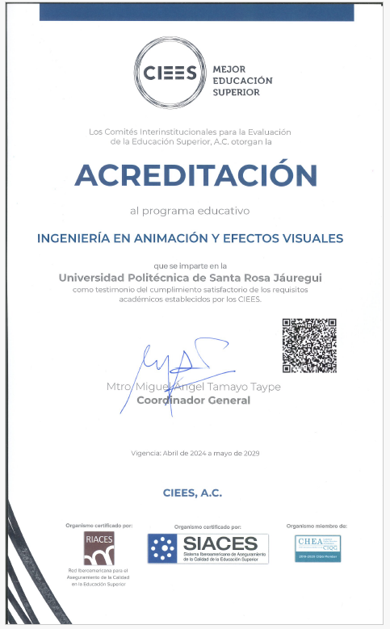
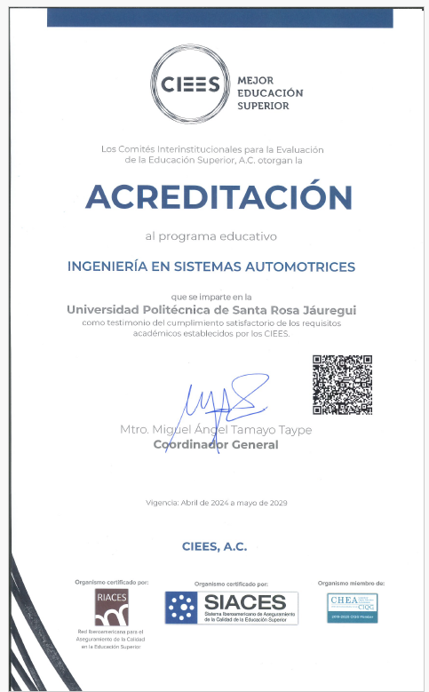

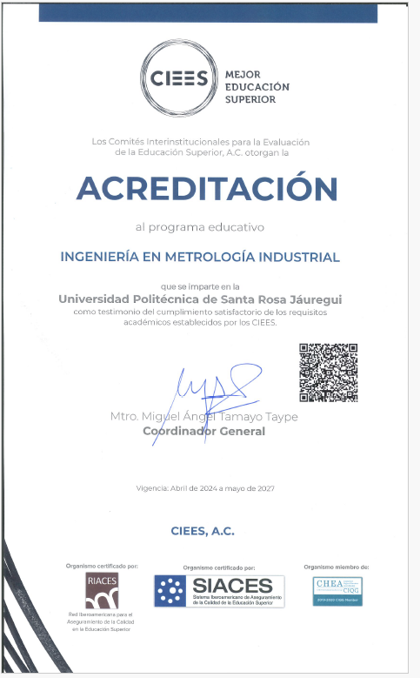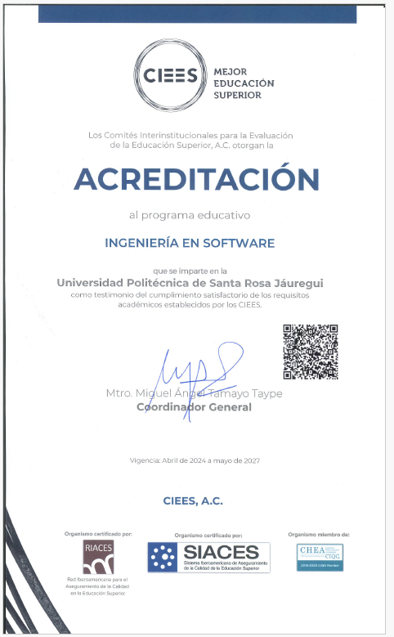

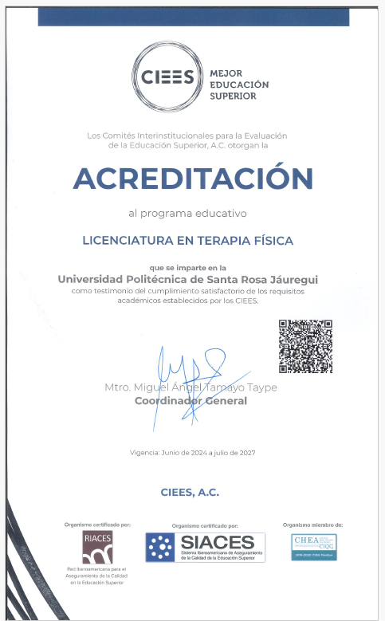



GLOSARIO

ANUIES Asociación Nacional de Universidades e Instituciones de Educación Superior
CAE Carpeta Electrónica para Evaluadores
CENEVAL Centro Nacional de Evaluación para la Educación Superior
CI Comités Interinstitucionales
CIEES Comités Interinstitucionales para la Evaluación de la Educación Superior COEPES Comisiones Estatales para la Planeación de la Educación Superior
COPAES Consejo para la Acreditación de la Educación Superior
CPAE Comisión de Pares Académicos Externos EC Estándares de Calidad
GAPES Guía para la Autoevaluación de Programas de Educación Superior
IES Instituciones de Educación Superior
PPBC Padrón de Programas de Buena Calidad
SEP Secretaría de Educación Pública
UNESCO Organización de las Naciones Unidas para la educación, la ciencia y la cultura
UPSRJ Universidad Politécnica de Santa Rosa Jáuregui

